Rapporten Kloksysteem

Wanneer er gebruik wordt gemaakt van het kloksysteem binnen CSS kunnen verschillende rapporten worden gegenereerd om te zien hoe uw garagebedrijf functioneert. Deze zijn in CSS te vinden bij Afdrukken, Klokken.
Productiviteit
Het eerste rapport betreft de productiviteit van de monteurs.
Hier gaat het om de aanwezigheid van de monteur (Geklokte uren voor de zaak t.o.v. aanwezigheid). Geklokte uren voor de zaak zijn de geklokte uren op werkorders en de geklokte uren op algemene acties.
De getallen in de laatste drie kolommen zijn puur informatief. Ze zijn niet te vergelijken met de getallen in de andere kolommen.
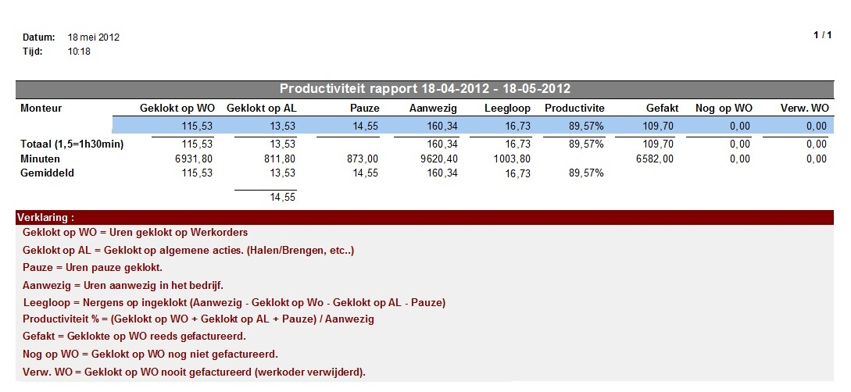
Voorbeeld:
Geklokt op werkorders 100 uur
Geklokt op algemene acties 10 uur
Pauze 10 uur
Aanwezig 125 uur
Productiviteit : 100+10+10=120/125=0.96 (96%)
Geklokt op werkorders 100 uur
Geklokt op algemene acties 10 uur
Pauze 10 uur
Aanwezig 110 uur
Productiviteit : 100+10+10=120/110=1.09 (109%)

Effectiviteit
Bij efficiëntie kijken we naar de verhouding van geklokte uren op de werkorders t.o.v. gefactureerde uren. Bij een universeel autobedrijf ligt de efficiëntie gemiddeld rond de 90%. Bij een dealer ligt dit meestal gemiddeld rond de 110%. Om de efficiëntie te bekijken is het aan te raden om een grotere periode te kiezen (bijv. een maand). Werkorders die nog niet gefactureerd zijn worden niet meegerekend.
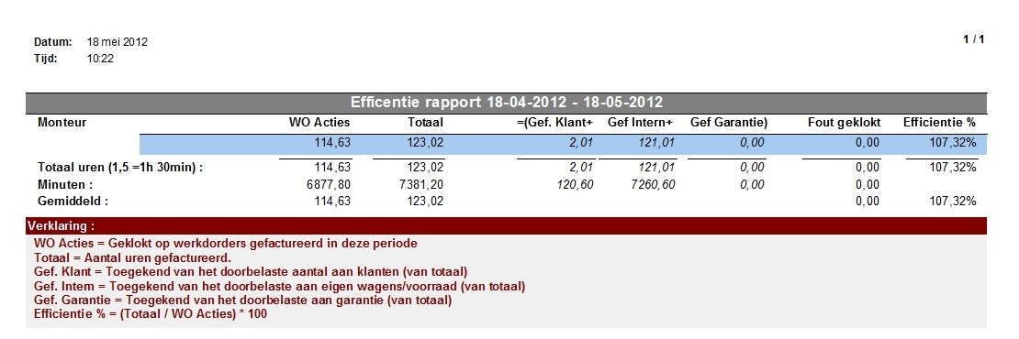
Voorbeeld:
Uren op werkorders 120 uur
Totaal gefactureerd 125 uur
Effectiviteit: 125/120=1.04*100=104(%)
Uren op werkorders 120 uur
Totaal gefactureerd 100 uur
Effectiviteit: 100/120=0.83*100=83(%)
De uitkomsten van de productiviteit en effectiviteit zijn niet met elkaar te vergelijken.
De berekening van beide getallen is totaal anders.
Klokacties per monteur
Dit is een overzicht van de klokacties per monteur per dag. Zo kunt u zien hoeveel tijd er aan een werkorder is besteed, wanneer en hoe lang de monteur heeft gepauzeerd en hoe lang hij aanwezig is geweest.
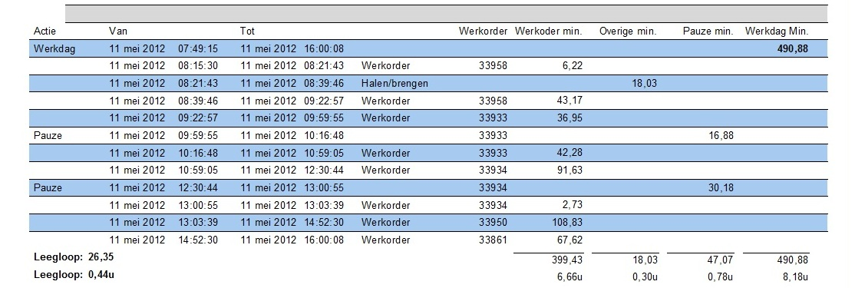

Facturatie – Urenspecificatie
In dit overzicht kunt u per gefactureerde werkorder zien hoeveel tijd er geklokt, hoeveel tijd er is gefactureerd en hoeveel tijd er eventueel extra is gefactureerd. Daarnaast kunt u zien waarop de tijd is geboekt. De verdeling die wordt gemaakt is op Uren (werkplaatstarief), Verrichtingen, Interne facturen of op Garantie facturen. In de laatste kolom ziet u het bedrag staan dat aan uren is gefactureerd.
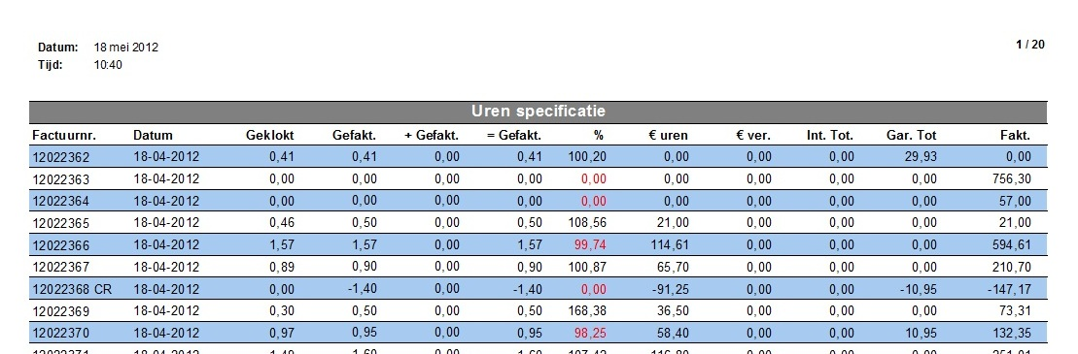
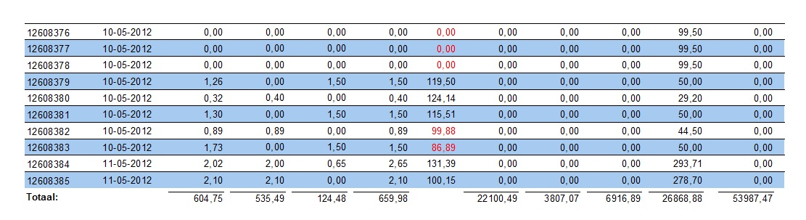

Aanwezigheid per monteur
Hier kan men de aanwezigheid per monteur per dag zien. Wanneer heeft een monteur ingeklokt, wanneer is hij uitgeklokt en hoe lang heeft hij pauze gehad.
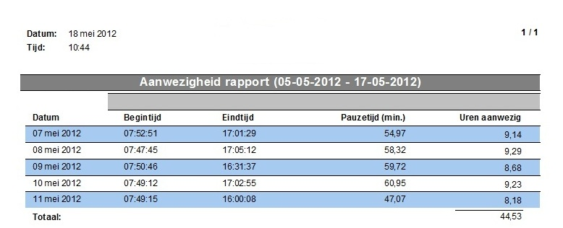
Acties per monteur
Met acties per monteur kunt u zien welke acties er door een monteur zijn uitgevoerd in een bepaalde periode. Hier wordt gekeken naar hoe vaak een bepaalde actie is uitgevoerd, wat de gemiddelde tijd is om deze actie uit te voeren en de totale tijd.
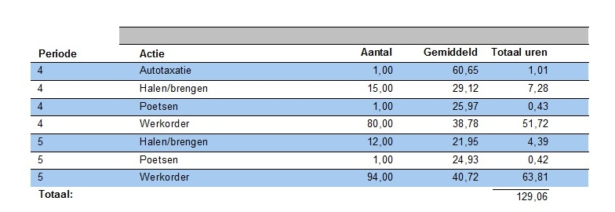

Doorgangen per monteur
Met doorgangen per monteur wordt bedoeld hoeveel doorgangen (werkopdrachten) een monteur per dag uitvoert en de gemiddelde duur per doorgang. Bij een universeel autobedrijf ligt het aantal doorgangen per monteur per dag rond de 5 of 6. Bij een dealer is dit meestal hoger.
